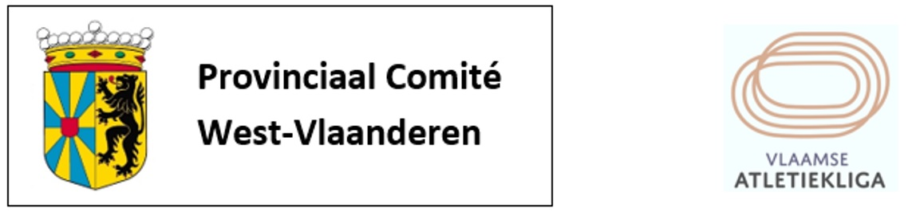

Clubklassementen 2018

Meisjes Cadetten Jongens Cadetten
1 AZW 213,5 1 AVR 164
2 FLAC 147.5 2 MACW 127,5
3 HAC 136 3 OB 123,5
4 MACW 135.5 4 HAC 117
5 AVR 80 5 FLAC 107
6 OB 67.5 6 HCO 73
7 HCO 34 7 KKS 64
8 AVMO 6 8 AVMO 55
9 KKS 5 9 AZW 41

Meisjes Scholieren Jongens Scholieren
1 HAC 180.5 1 FLAC 299
2 HCO 153.5 2 AVR 263.5
3 AVR 145.5 3 AZW 119.5
4 FLAC 114 4 KKS 87.5
5 KKS 73.5 5 AVMO 48
6 MACW 68.5 6 MACW 31.5
7 AZW 63.5 7 OB 29
8 AVMO 13 8 HCO 12
9 OB 7

Vrouwen JSM Mannen JSM
1 HAC 234.5 1 FLAC 210 2 AVMO 158 2 KKS 179
3 FLAC 157 3 AZW 163.5
4 OB 103 4 MACW 128
5 HCO 102 5 HAC 125.5 6 AVR 95 6 AVMO 113
7 AZW 85,5 7 AVR 95
8 KKS 55 8 OB 83
9 MACW 42 9 HCO 65.5
10 BEHO 12 10 BEHO 21

TOTAAL VROUWEN TOTAAL MANNEN 1 HAC 551 1 FLAC 616
2 FLAC 418.5 2 AVR 522.5 3 AZW 362,5 3 KKS 330,5
4 AVR 320.5 4 AZW 324
5 HCO 289,5 5 MACW 287
6 MACW 246 6 HAC 242,5
7 OB 177,5 7 OB 235,5
8 AVMO 177 8 AVMO 216
9 KKS 133.5 9 HCO 150.5
10 BEHO 12 10 BEHO 21

